

**RAPPORT DE PROJET**

**SHAPE**

Titre Professionnel

Concepteur Développeur D’application

Adrien Houen

2023

Sommaire :

# Concevoir et développer des composants d’interface utilisateur

## Maquetter une application

### Logiciel utilisé

### Le Zoning

### Wireframe de l’application

### Le mockup ou maquette graphique

## Développer une interface utilisateur de type desktop

### Le cahier des charges

### Logiciel utilisé

### Aperçu de l’application

### Source et Design

## Développer des composants d’accès aux données

### Coucou

### Coucou

### Coucou

## Développer la partie front-end d’une interface utilisateur web

## Développer la partie back-end d’une interface utilisateur web

# Concevoir et développer la persistance des données

## Concevoir une base de données

### Logiciel utilisé

### Logiciel utilisé

### Logiciel utilisé

## Mettre en place une base de données

## Développer des composants dans le langage d’une base de données

# Concevoir et développer une application multicouche

## Collaborer à la gestion d’un projet informatique et à l’organisation de l’environnement de développement

## Concevoir une application

## Développer des composants métier

## Construire une application organisée en couches

## Développer une application mobile

## Préparer et exécuter les plans de tests d’une application

## Préparer et exécuter le déploiement d’une application



REMERCIMENT :

# Concevoir et développer des composants d’interface utilisateur

# 

## Maquetter une application

### Logiciel utilisé

Les outils de conceptions utilisé sont :

Diagrams.net ou draw.io permet de créer des diagrammes et des organigrammes personnalisables.



Figma est une plateforme collaborative pour éditer des graphiques vectoriels et faire du prototypage. Elle permet de concevoir des design systems pour faciliter la création de sites web et d'applications mobiles. C'est une solution à destination des UI et UX designers et des développeurs.

### Le Zoning

Le **zoning** est une schématisation grossière de ce que sera la future page web. On utilise des blocs pour déterminer où se trouveront les contenus et fonctionnalités.

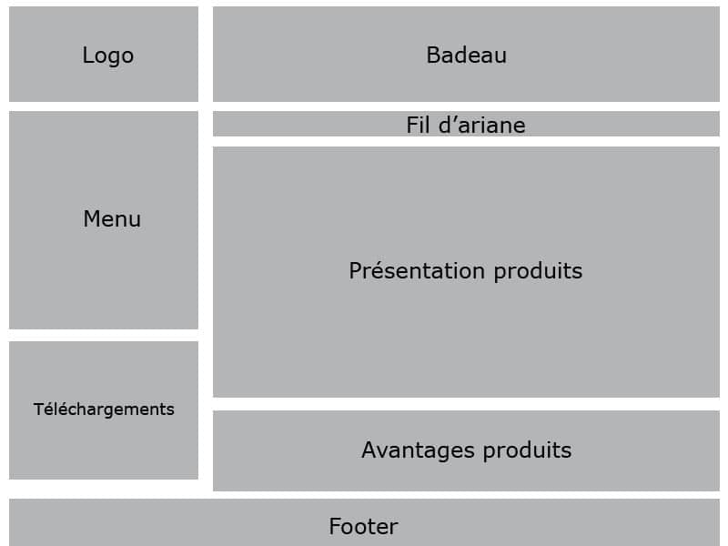



### Wireframe

Le wireframe (on parle de « maquette fil de fer » en français) est la suite logique du zoning. Chaque bloc réalisé lors de l’étape précédente se voit doté d’image(s), de texte(s) ou de vidéo(s). Ce contenu peut être fictif car les informations finales ne sont pas toujours connues à ce stade du projet. L’objectif est de définir l’organisation des éléments et des formes sans travailler l’aspect visuel, le graphisme n’interviendra que plus tard. On se base davantage sur les standards et souhaits ergonomiques pour orienter la réflexion.





### Le mockup ou maquette graphique

Un Mockup est une maquette de la future interface web ou mobile. C'est un outil de conception graphique, d'évaluation et de communication visuelle. Cette maquette graphique sert à améliorer l'ergonomie de l'interface et l'expérience utilisateur avant de créer un prototype.











## Développer une interface utilisateur de type desktop

### Le cahier des charges

Application avec un cahier des charges :

« Ecrire un logiciel qui permettra, à terme, de rechercher des mots dans un texte. La zone de texte, à droite, affiche de contenu d’un fichier texte constant dont le nom est visualisé dans la partie basse, en rouge. La partie gauche est une liste contenant, par ordre alphabétique, les mots du texte en un seul exemplaire. La partie supérieure contient un label et un bouton sans effet. »

### Logiciel utilisé



Eclipse est un IDE, Integrated Development Environment (EDI environnement de développement intégré en français), c'est-à-dire un logiciel qui simplifie la programmation en proposant un certain nombre de raccourcis et d'aide à la programmation.



Le plugin Eclipse WindowBuilder est un concepteur Java GUI visuel, puissant et facile à utiliser permettant la création d'applications GUI Java sans écrire du code pour afficher des objets graphiques simples comme fenêtres, bouton de commandes, champs de textes... Avec ce plugin, nous pouvons créer des fenêtres compliquées en quelques minutes, il suffit d’utiliser le concepteur visuel et le code Java sera automatiquement généré.

### Aperçu de l’application

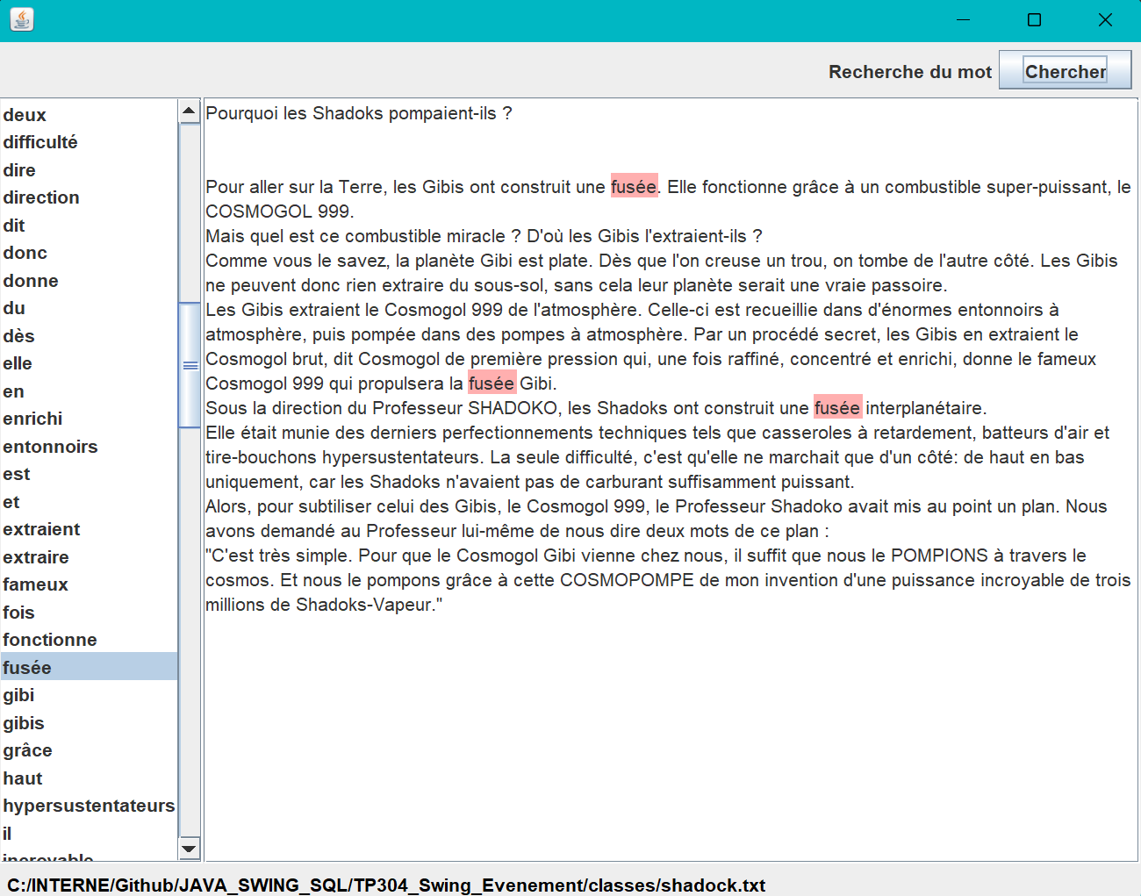

### Source et Design

Grace à l’installation de Windows Builder nous avons accès à deux parties :

La partie source :

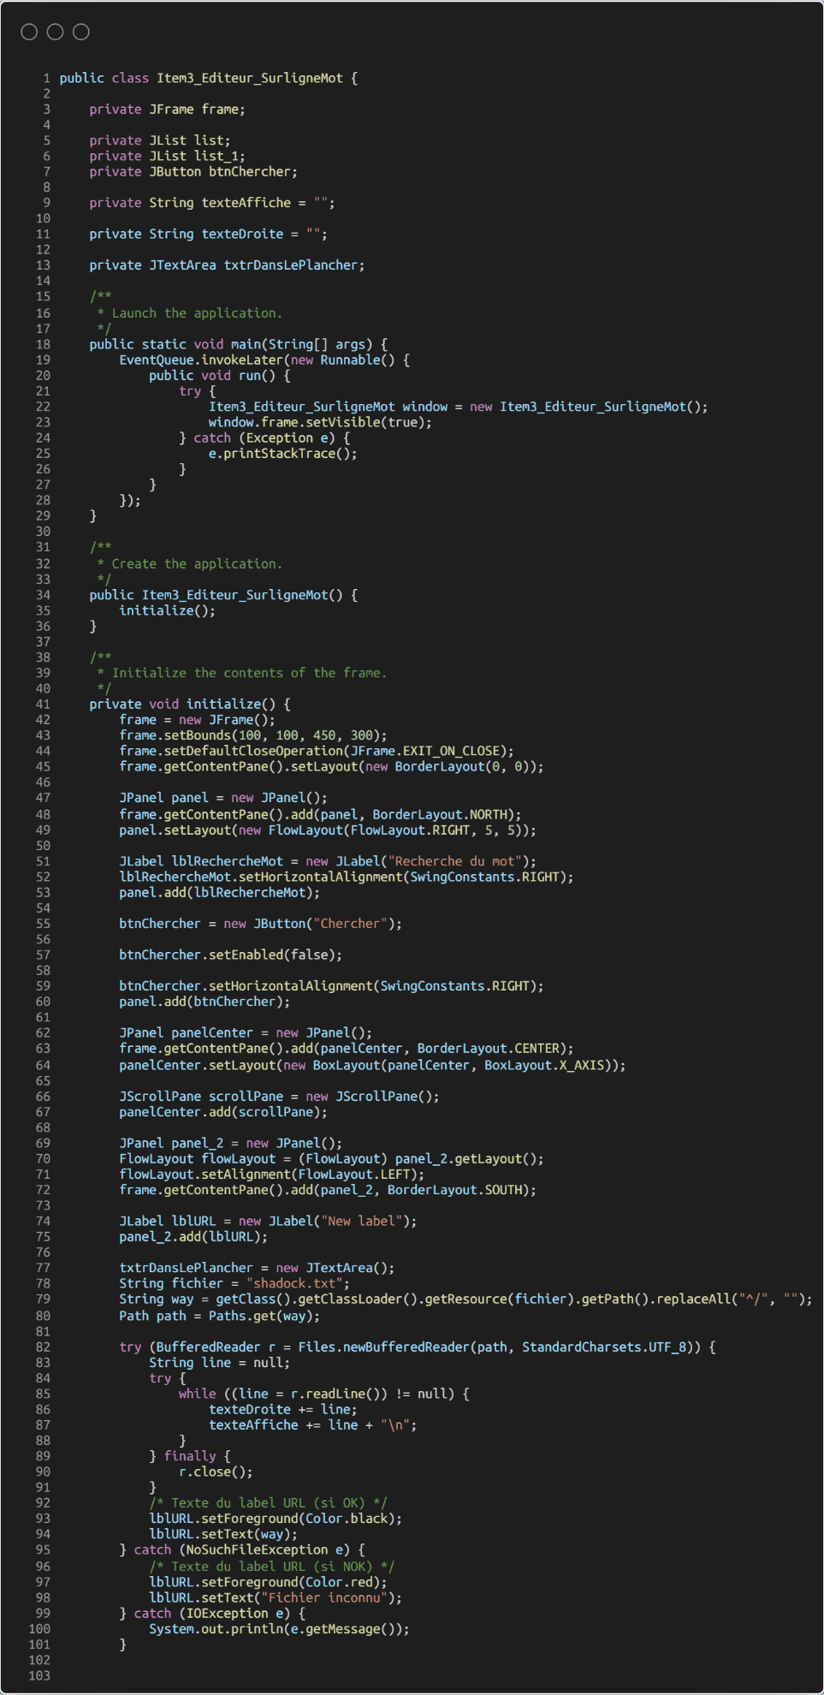

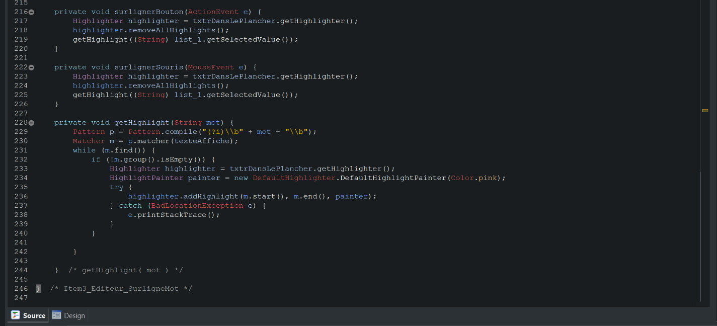

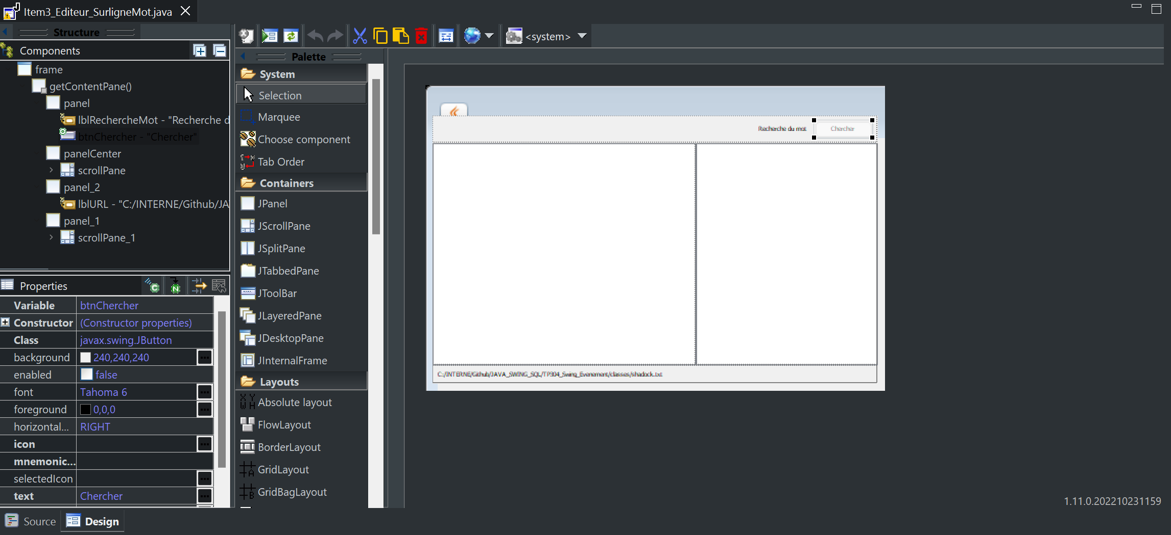Et à la partie Design :

## Développer des composants d’accès aux données

### Design Pattern: Data Access Object (DAO)

Lorsque nous concevons un programme, quel que soit le langage utilisé, nous avons souvent besoin de sauvegarder (sérialiser) nos objets dans une base de données (MySQL, Oracle, MongoDB...). Il existe de nombreux modèles de conception pour implémenter la persistance de la base de données.

Le fonctionnement du Design Pattern DAO, pour Data Access Object.

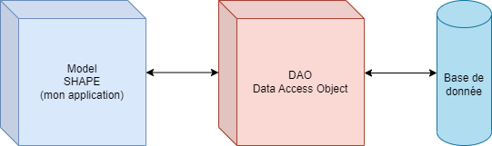

Buisness logic Layer ou BL : Une BL contient la logique métier de l'application. Elle sert principalement à exposer une API utilisée par la couche de présentation et à prendre à sa charge l'ensemble de l'intelligence fonctionnelle de l'application.

Data Access layer ou DAO : **Ce pattern sert à éviter le mélange entre les objets métiers du programme et le code lié à la persistance de ces objets**

Data Storage : C’est la persistance des données c’est-à-dire l'archivage de données fait référence aux supports magnétiques, optiques ou mécaniques qui enregistrent et conservent des informations numériques pour des opérations en cours ou futures.

### Quelle est son but ?

Le but de cette séparation est de rendre chaque couche indépendante pour faciliter la maintenance et les changements possible de l'application.

Il offre une plus grande sécurité car l'accès à la base de données n'est autorisé que par cette couche

La couche DAO contiendra l'implémentation des méthodes CRUD.

**CRUD** : (create, read, update, delete) (créer, lire, mettre à jour, supprimer) est un acronyme pour les façons dont on peut fonctionner sur des données stockées. C'est un moyen mnémotechnique pour les quatre fonctions de base du stockage persistant.

### Création du package DAO

Chaque classe métier possède sa propre classeDAO.

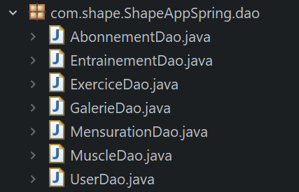Ici nous avons 7 classes :

* AbonementDao
* EntrainementDao
* ExerciceDao
* GalerieDao
* MensurationDao
* MuscleDao
* UserDao

### Présentation d’une classeDao

Prenons comme exemple la classe « EntraienementDao »

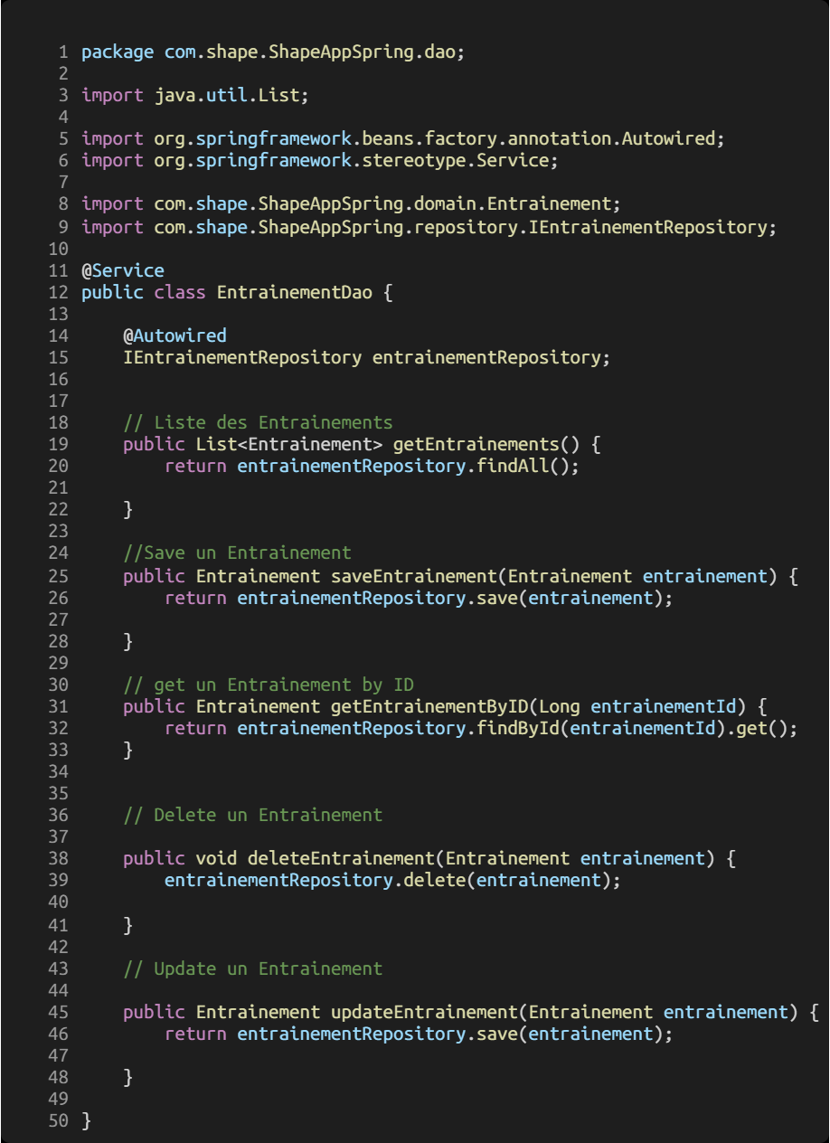

L’annotation @Service permet de déclarer un bean de service.

L'annotation @Autowired permet d'activer l'injection automatique de dépendance. Contrairement au mode autowiring en XML, il n'est pas possible de définir une stratégie à appliquer. Cette annotation peut être placée sur un constructeur, une méthode ou directement sur un attribut.

Nous pouvons voir l'annotation @Autowired est au-dessus de IEntrainementRepository.

La classe IEntraiementRepository extends JpaRepository : 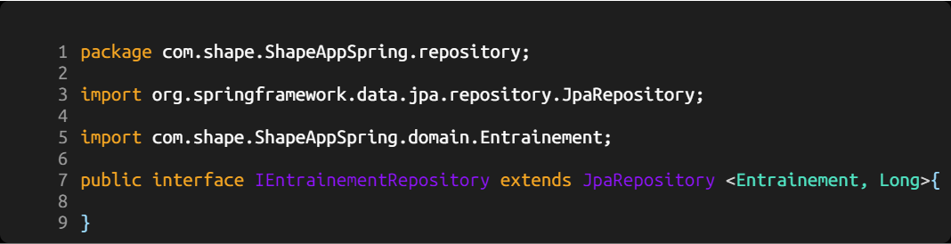

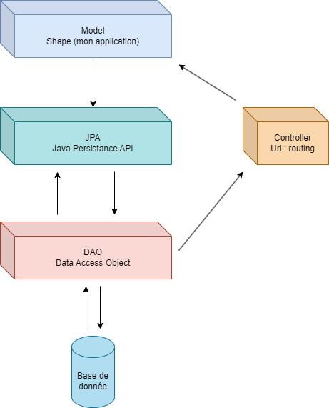JPA est une spécification d'ORM (Object Relational Mapping) pour Java. Un ORM, comme son nom l'indique, permet de faire le lien entre le monde objet et le monde de la base de données relationnelle. Un ORM doit permettre de produire automatiquement les ordres SQL relatifs aux actions CRUD (Create/Read/Update/Delete) sur les objets et de les engager en base de données.

## Développer la partie front-end d’une interface utilisateur web

### Logiciels et framework



Visual Studio Code est un éditeur de code extensible développé par Microsoft pour Windows, Linux et macOS.



Angular est un framework pour clients, open source, basé sur TypeScript

### Qu’est-ce que Angular et à quoi sert t’il ?

Angular est une plateforme de développement, construite sur TypeScript.

Développé par Google, Angular est un Framework open source écrit en JavaScript qui permet la création d’applications Web et plus particulièrement de ce qu’on appelle des « Single Page Applications » : des applications web accessibles via une page web unique qui permet de fluidifier l’expérience utilisateur et d’éviter les chargements de pages à chaque nouvelle action.

En tant que plateforme, Angular comprend :

* Un cadre basé sur des composants pour la création d'applications web évolutives.
* Une collection de bibliothèques bien intégrées qui couvrent une grande variété de fonctionnalités, notamment le routage, la gestion des formulaires, la communication client-serveur, etc.
* Une suite d'outils de développement pour aider à développer, construire, tester et mettre à jour son code.

### Création du projet Angular Shape

Création du dossier Shape puis dans ce dossier, lancer le CMD et taper « ng new shapeApp » puis activer le routing avec Angular.

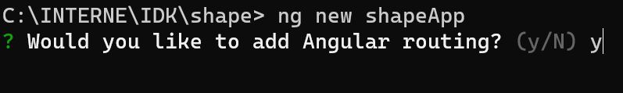

Choisir le format pour le stylesheet (nous avons choisi CSS)

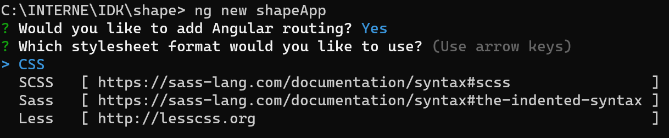

L’installation des packages s’effectue :

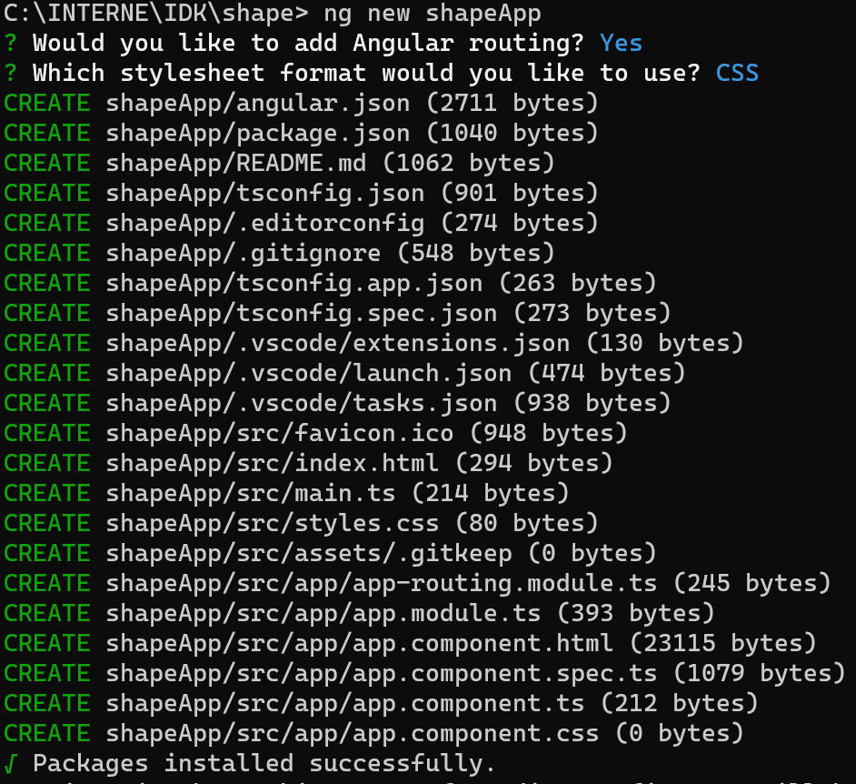

### Création de component

Nous devons commencer par créer un dossier components dans src. Pour chaque création d’un nouveau component, nous devons saisir la commande « ng g c xxxxx ». Par exemple, pour la création du component Entrainement nous devons saisir la commande « ng g c Entrainement ».

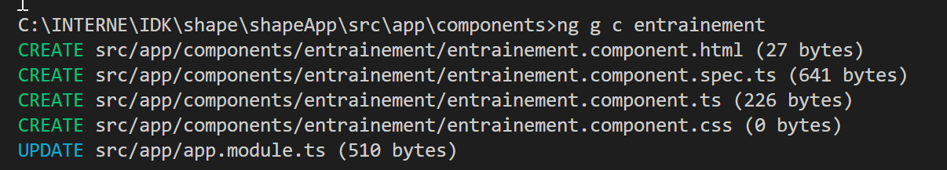

Un composant est un élément fondamental d'une application Angular. Un composant est un module qui contient du code HTML, CSS et JavaScript pour afficher une partie de l'interface utilisateur d'une application.

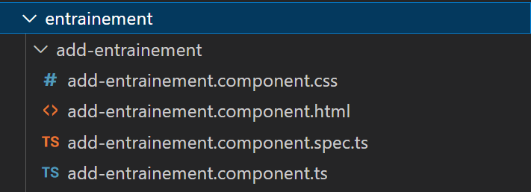

La création de ce nouveau component met à jour directement app.module.ts, EntrainementComponent est ajouté automatiquement.

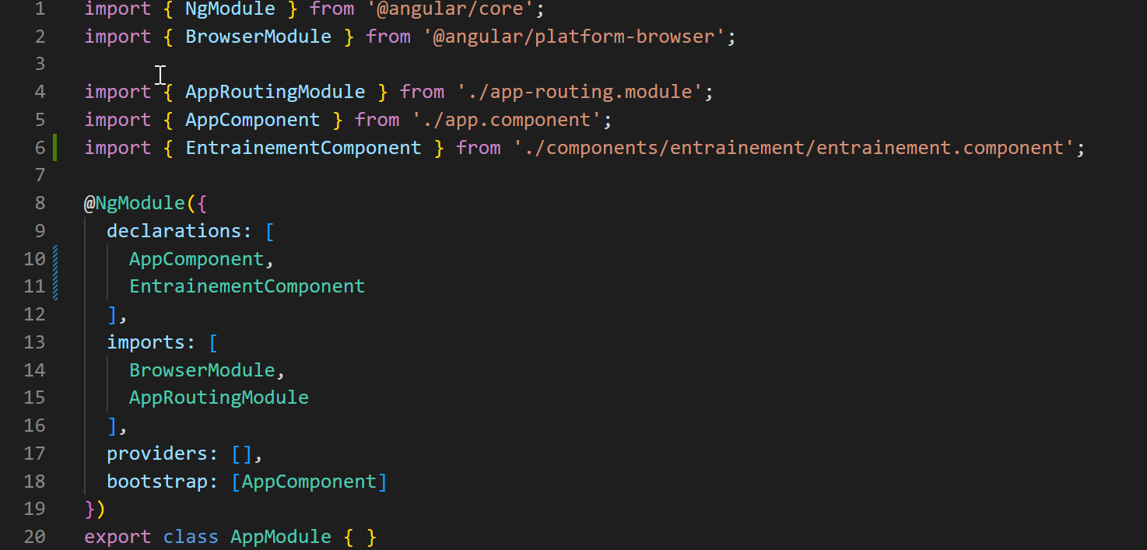

### Le HTML

Le HTML ou HyperText Markup Language (HTML) est le code utilisé pour structurer une page web et son contenu.

Voici le HTML de Entrainement :

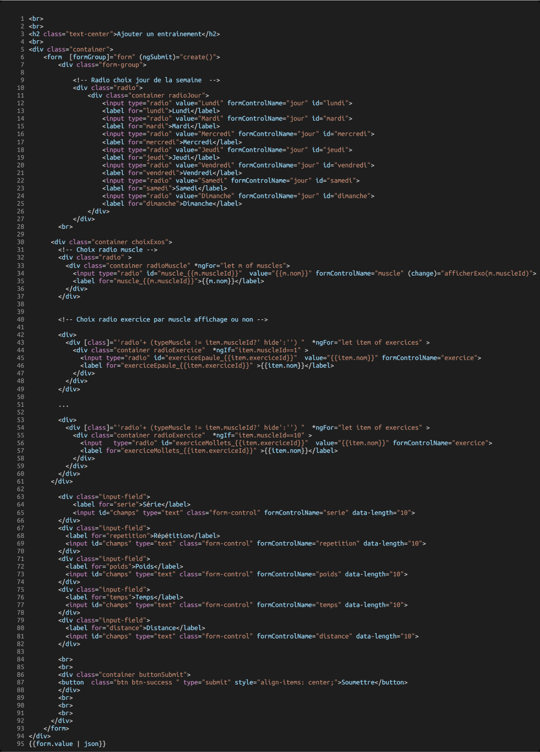

### Le CSS

Les feuilles de style en cascade, généralement appelées CSS de l'anglais Cascading Style Sheets, forment un langage informatique qui décrit la présentation des documents HTML et XML.

Voici le CSS d’Entrainement :

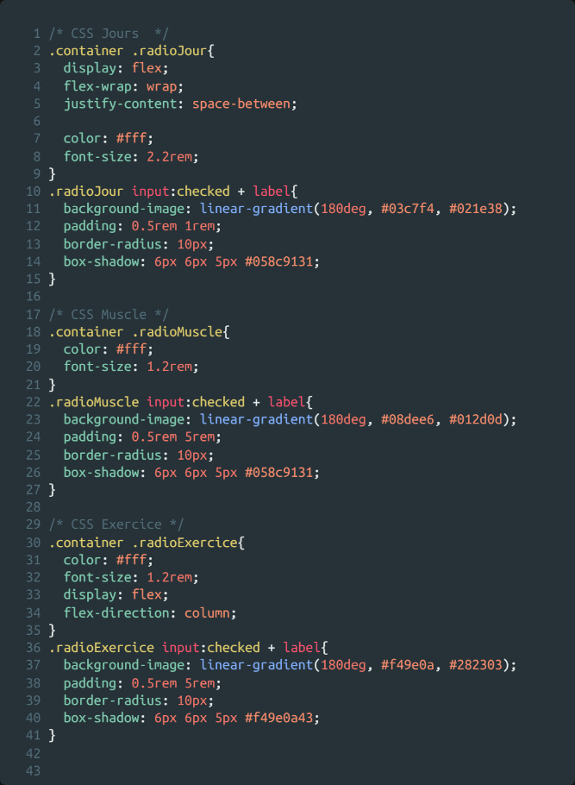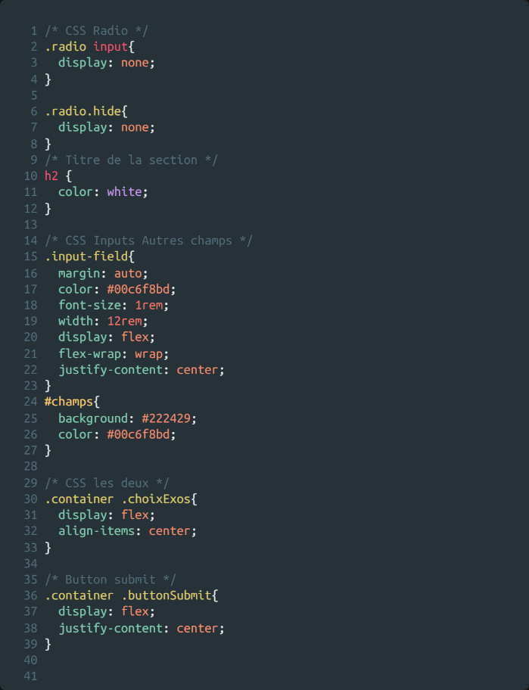

### Tableau des routes

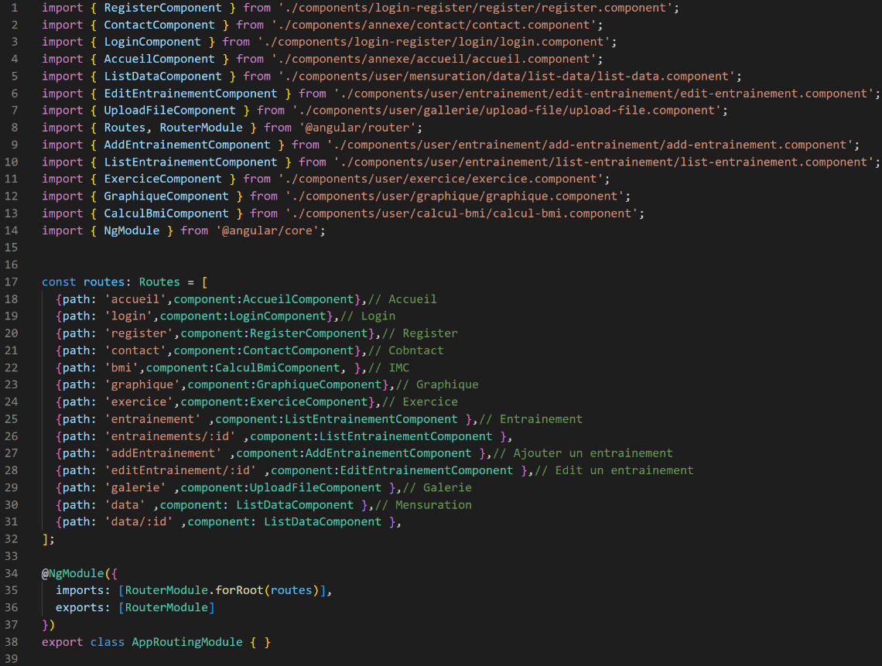Ensuite, nous devons mettre à jour le fichier app-routing.module.ts pour pourvoir accèder au component crée . Le fichier app-routing. module. ts est une classe TypeScript exportée. Elle contient un tableau de routes nommé routes.

### Les models

On crée un dossier « models » qui contiendra les différentes classes :

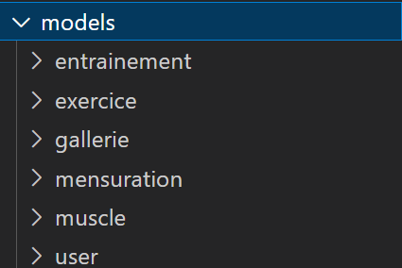

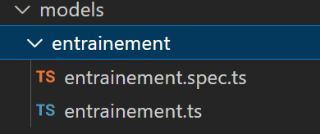

Par exemple pour le fichier entrainement.ts, nous avons :

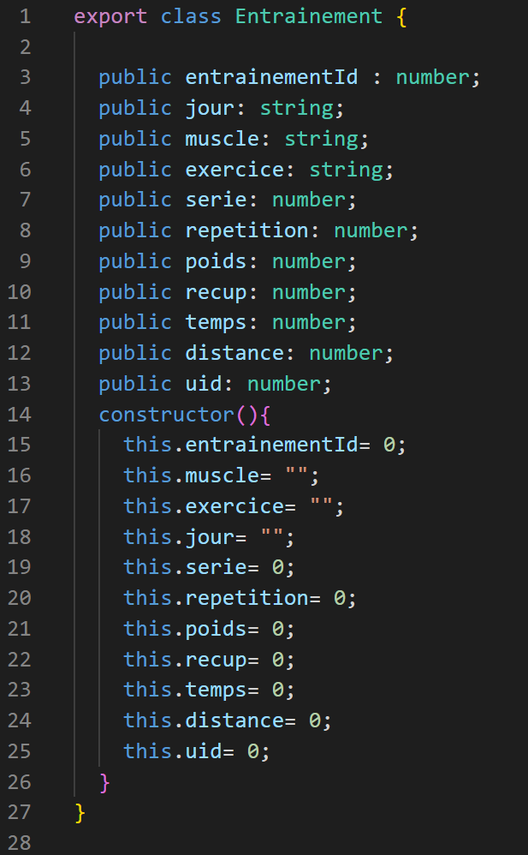

### Les services

On crée un dossier « services » qui contiendra les différents services : 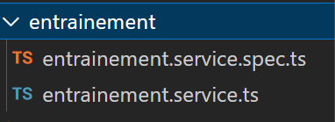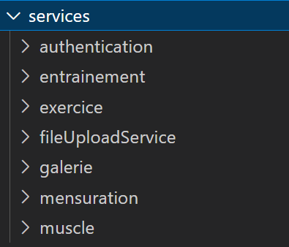

Par exemple pour le fichier entrainement.service.ts, nous avons :

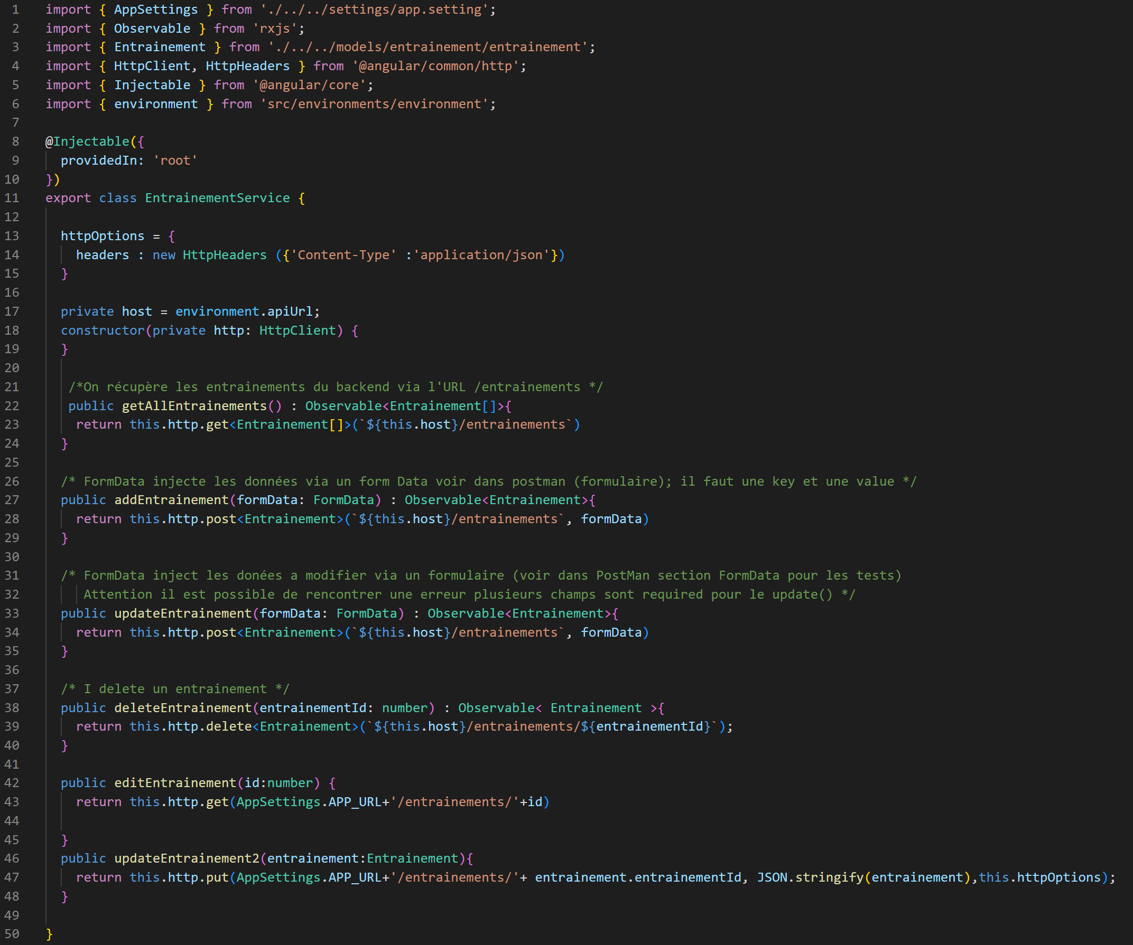

### La page web

Pour démarrer le serveur, nous devons taper dans la console « ng serve -o », le « -o » permet d’ouvrir automatique la page web.

Une fois la commande entrée, le serveur démarre.

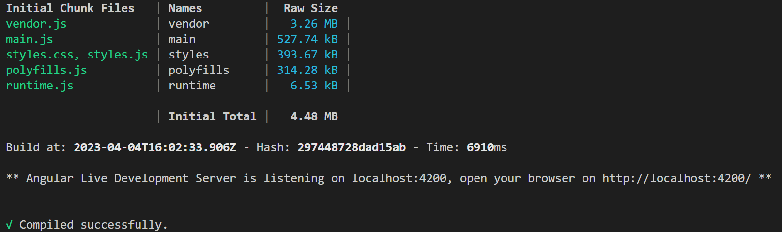

La page internet s’ouvre avec le site internet :

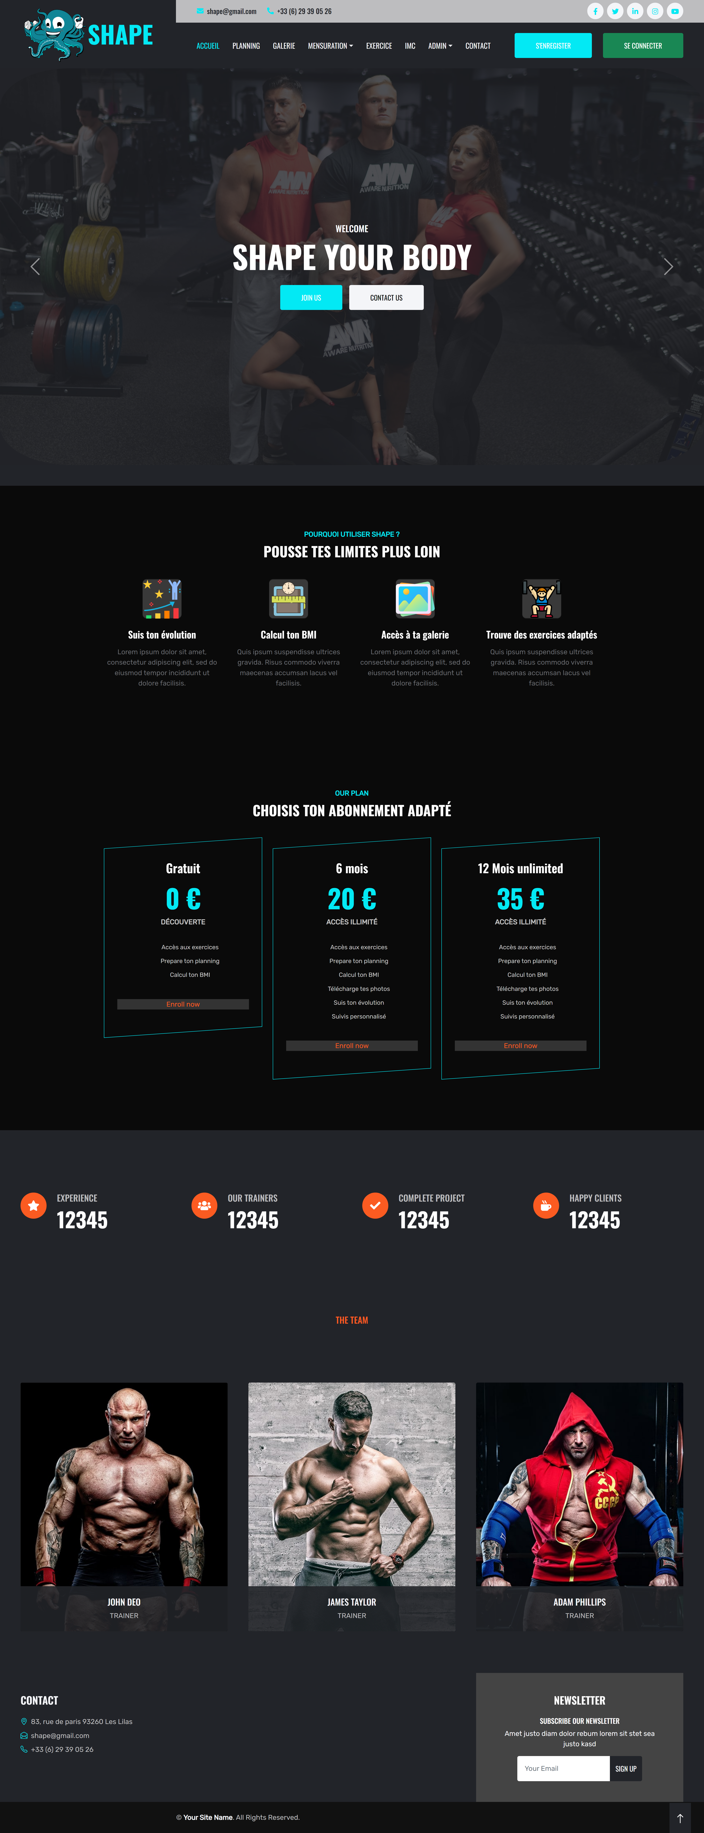

Par exemple pour le component Entrainement, nous avons la page suivante :

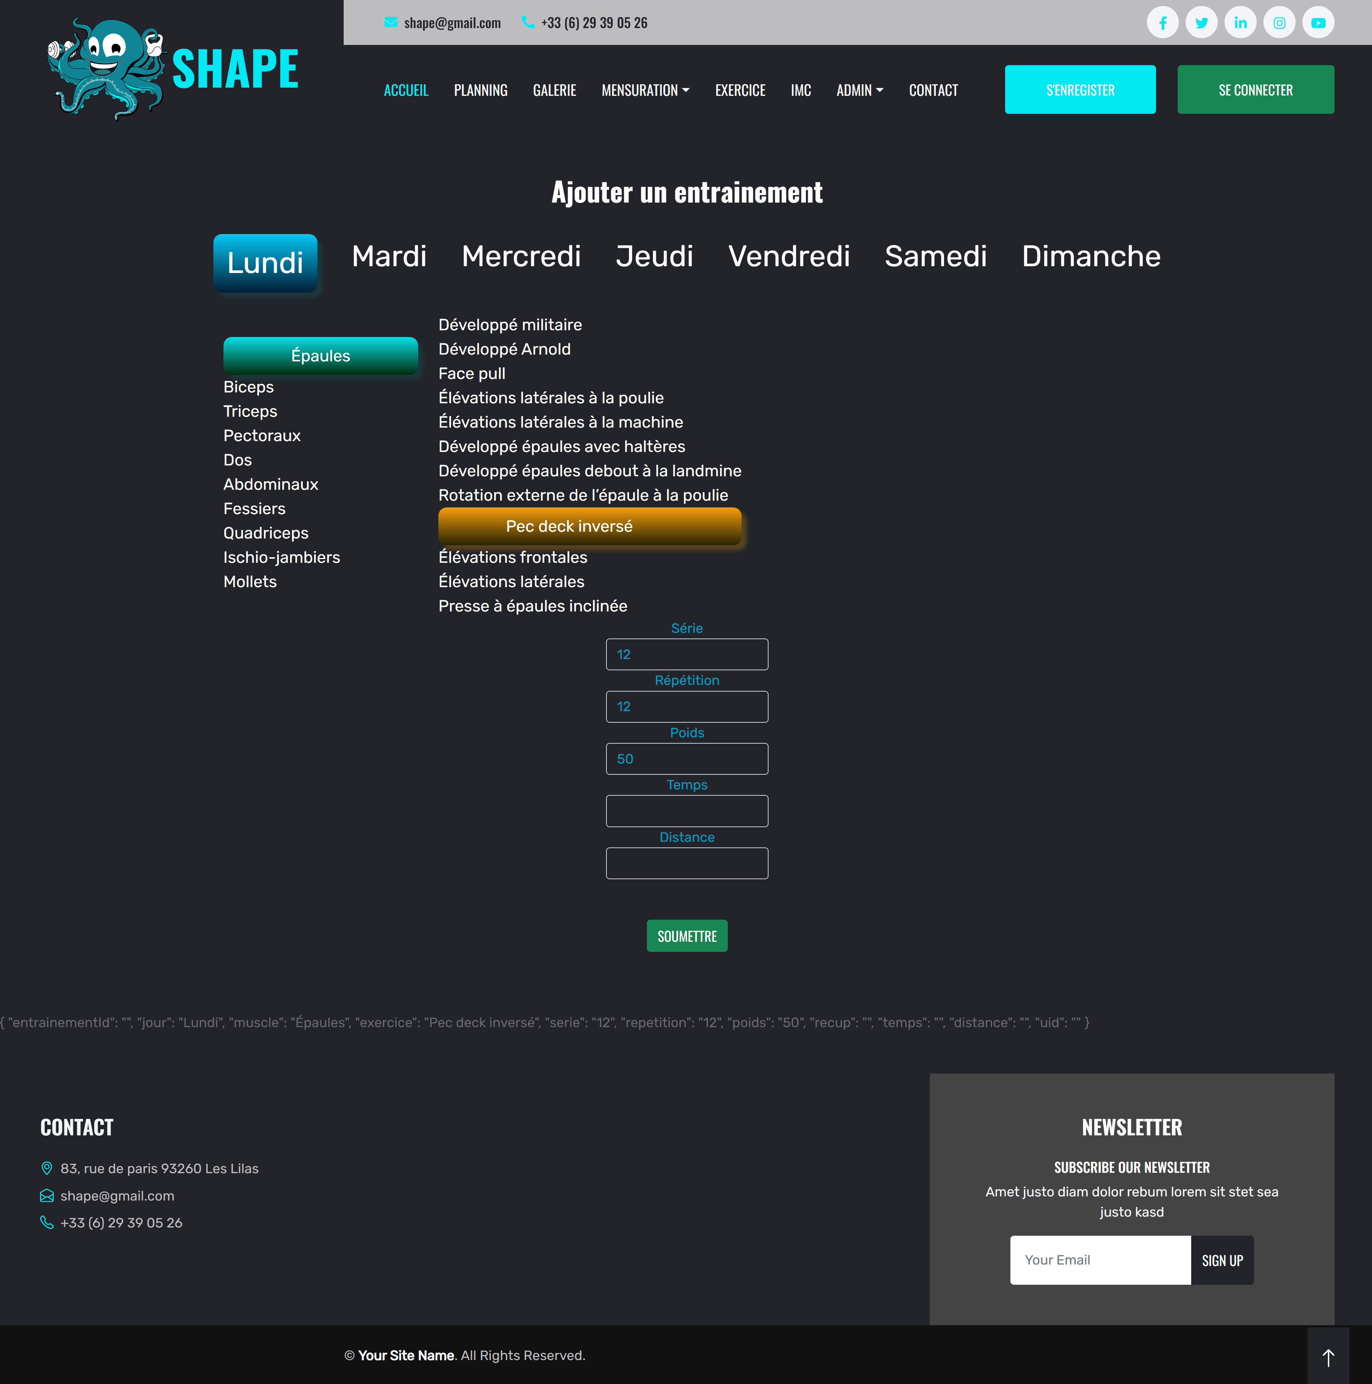

## Développer la partie back-end d’une interface utilisateur web

### Logiciels utilisés

# Concevoir et développer la persistance des données

## Concevoir une base de données

### Logiciel utilisé

### Logiciel utilisé

### Logiciel utilisé

## Mettre en place une base de données

## Développer des composants dans le langage d’une base de données

# Concevoir et développer une application multicouche

## Collaborer à la gestion d’un projet informatique et à l’organisation de l’environnement de développement

## Concevoir une application

## Développer des composants métier

## Construire une application organisée en couches

## Développer une application mobile

## Préparer et exécuter les plans de tests d’une application

## Préparer et exécuter le déploiement d’une application